SAPROM (SISTEMA DE ADMINISTRACION DE PRODUCCION DE MANGUERA)

CARLOS ANDRÉS ARIAS BERMÚDEZ

JULIAN DAVID GRIJALBA BERNAL

FERNEY DAVID NIÑO VERDUGO

UNIVERSIDAD PEDAGÓGICA Y TECNOLÓGICA DE COLOMBIA

FACULTAD DE INGENIERÍA

INGENIERÍA DE SISTEMAS Y COMPUTACIÓN

INGENIERÍA DE SOFTWARE

TUNJA

2017

SAPROM (SISTEMA DE ADMINISTRACION DE PRODUCCION DE MANGUERA)

CARLOS ANDRÉS ARIAS BERMÚDEZ

JULIAN DAVID GRIJALBA BERNAL

FERNEY DAVID NIÑO VERDUGO

INGENIERO

EDWIN NIÑO

DOCENTE

UNIVERSIDAD PEDAGÓGICA Y TECNOLÓGICA DE COLOMBIA

FACULTAD DE INGENIERÍA

INGENIERÍA DE SISTEMAS Y COMPUTACIÓN

INGENIERÍA DE SOFTWARE

TUNJA

1. FASE DE DEFINICIÓN DE ALCANCE DEL PROYECTO.

Esta fase inicial del proyecto define y analiza los problemas encontrados, oportunidades y directrices que encaminaron hacia la realización de este software como solución al problema planteado, además se establecerá el plan de proyecto con el fin de encontrar cualquier restricción o limitación. Esta fase de definición de alcance debe también establecer el plan de proyecto en términos de escala, estrategia de desarrollo, programación, requerimientos de recursos y presupuesto.

* 1. Definición del Problema

Distrimangueras L.A BELEN es una empresa que aún maneja toda su base de información en papel, lo que genera bastante desorden en la estructuración de los reportes de la empresa. Con domicilio principal en la ciudad de Belén la empresa se dedica a producir y distribuir manguera de la mejor calidad con una base de 6 empleados, un almacén donde se desempeñan labores de almacenaje, distribución de manguera, desarrollo de actividades administrativas y una bodega donde realizan la producción manguera.

# Síntomas y Causas

Para la empresa Distrimangueras L A Belén es importante llevar un registro de la cantidad de manguera realizada en la bodega, cantidad y calibre además se debe saber la cantidad de producción diaria, por quien fue efectuada y todos estos registros se están llevando en hojas de papel con un formato que tienen ya predefinido para esto.

El desorden de todos estos registros es evidente, desde formularios incompletos, hojas rotas, formatos mal diligenciados, hasta la pérdida de los mismos en días en la que la concurrencia de manguera es demasiado alta. El principal problema que se encuentra al llevar estos registros en papel, recae en el momento en el que se requiere realizar alguna búsqueda sobre un dato en concreto, en una fecha específica, de un tipo de manguera. El desorden de tanto papel ocasiona que sea imposible encontrar la información requerida para el instante en el que es necesitada.

* + 1. Pronóstico

Para el caso en el que la empresa Distrimangueras L A Belén no haga un serio control a cada uno de los formatos diligenciados puede enfrentarse a serios cargos judiciales debido a reclamaciones por parte de sus usuarios.

* + 1. Control al Pronóstico

El grupo de proyecto plantea el desarrollo de un aplicativo web que permita llevar un control de la producción y la distribución de las mangueras fabricadas, con el fin de mantener organizada la información y disponible en cualquier momento.

El desarrollo se realizará por módulos, lo que hará que el software sea escalable y en cualquier momento sea posible agregar funcionalidades extra. Inicialmente, se desarrollarán módulos para el registro de clientes, el registro de producción, el registro de ventas, registro de personal.

Todo lo anterior relacionado hacia un sistema de consulta y entrega de informes, basado en todos los registros que se ingresan y almacenan en una base de datos.

Para concretar todos los detalles, se hará un previo estudio, en el cual tendrá principal participación el cliente, el cual determinará los requisitos necesarios a cumplir.

* 1. Negociar el Alcance Base

En esta fase como tal se definen los límites del proyecto y se resaltan aquellos aspectos del negocio que serán incluidos en el proyecto y los que no.

Por lo anterior el alcance del proyecto se define en términos de:

* Tipos de datos que describen al sistema: El sistema maneja el control y registro de la producción y distribución de manguera por lo tanto es importante que existan los datos de la manguera como tal, los datos de la cantidad de material, datos del cliente.
* Procesos de negocio: El sistema incluye procesos de negocio para el registro de usuarios, registro de manguera, registro de producción diaria de manguera, registro de distribución de mangueras, administración de ventas y usuarios.
* Interfaz del sistema: Sistema de control de usuarios, control de producción distribución, control de ventas y generador de reportes en distintos formatos.
  1. Beneficio del Proyecto Base

* Información organizada y disponible las 24 horas.
* Control en la información del área de reparación y mantenimiento de la empresa.
* Se evitan inconvenientes legales, sobre todo en el tema de las garantías ya que se dispone de la información necesaria para llevar el proceso de la misma.
* Ahorro en grandes volúmenes de papel, deserción en la pérdida de información y de archivos en formato EXCEL.
* Optimización en los registros con el fin de evitar el engorroso proceso, llenado de la información en los formatos actuales.

1. FASE DE ANÁLISIS DEL PROBLEMA

La fase de análisis del problema nos muestra un análisis completo y preciso de los problemas, oportunidades y restricciones identificadas hasta el momento, de igual manera permitirá analizar y comprender el dominio del problema, facilitando la comprensión del ámbito del sistema.

* 1. Dominio del problema

El estudio del dominio del problema debe ser documentado para que posteriormente se pueda verificar y se comprenda de la mejor manera, logrando que todos los actores del sistema se comuniquen eficazmente. Esta actividad genera los componentes imprescindibles del sistema de información como punto de referencia para listar y definir el dominio del sistema además del vocabulario del negocio.

* + 1. Conocimiento

La empresa cuenta con una base de 4 empleados distribuidos en sus dos sedes (almacén, bodega). La empresa Distrimangueras LA produce manguera de distintos tamaños y calidades

* La empresa también cuenta con un almacén en el cual se comercializa y distribuye toda la manguera en el departamento de Boyacá principalmente en la provincia del tundama y sugamuxi.
* La empresa cuenta con dos computadores, uno por cada dependencia (gerencia, almacén) de igual manera existe una conexión a internet de 2MB.
* El registro de producción, distribución y manejo de personal se lleva a cabo mediante formatos en papel, los cuales en muchas ocasiones son mal diligenciados o se extravían, generando inconsistencias en la información que se maneja en la empresa.
  + 1. Procesos
* Cada empleado inicia sus actividades laborales a las 8am en cada una de las dependencias.
* La jefa de ventas es la encargada de la atención al cliente, la venta y distribución de la manguera además de informar al jefe de bodega o de producción de la falta de manguera
* Los operarios de bodega son los encargados de la producción de manguera además de mantener el almacén con gran cantidad de manguera.
  + 1. Comunicaciones

En la actualidad los procesos de producción son asignados por el jefe de ventas

* + 1. Vocabulario del negocio
* Requisito: Establecen qué debe hacer el sistema, pero no cómo hacerlo
* Módulo: Es una porción de un software de ordenador. De las varias tareas que debe realizar un programa para cumplir con su función u objetivos, un módulo realizará, comúnmente, una de dichas tareas (o varias, en algún determinado caso).
* RF: Definición de un servicio que el sistema debe proporcionar, cómo debe reaccionar a una entrada particular y cómo se debe comportar ante situaciones particulares.
* RNF: Restricciones que afectan a los servicios o funciones del sistema, tales como restricciones de tiempo, procesamiento, rendimiento etc.

* 1. Problemas y oportunidades

Tabla No. 7 Análisis de causas y efectos

|  |  |
| --- | --- |
| Proyecto:  SAPROM (SISTEMA DE ADMINISTRACION DE PRODUCCION DE MANGUERA) | Administradores del proyecto:  Ferney Niño  Julián Grijalba  Carlos Arias |
| Elaborado por:  Ferney Niño  Julián Grijalba  Carlos Arias | Actualizado por última vez por:  Julián Grijalba |
| Fecha de creación: | Fecha de última actualización: |

|  |  |
| --- | --- |
| ANÁLISIS DE CAUSA Y EFECTO | |
| Problemas / oportunidades | Causas / efectos |
| Retrasos a la hora de consultar la manguera disponible | Genera retrasos en la atención de clientes y a la hora de generar reporte. |
| La información que es consultada no está disponible en un formato adecuado, presenta incoherencias e imprecisiones, difícil de entender para beneficio de la empresa y para ser usada posteriormente. | La información se maneja mediante formatos en papel, que no garantizan la fiabilidad de la información y que a la hora de manipularla se dificulta aún más debido al mal estado en el que se encuentran muchos de estos formatos. |

* 1. Objetivo de mejora del sistema

De acuerdo con el alcance del sistema actual, así como problemas, oportunidades y restricciones, nos facilita establecer los objetivos de mejora del sistema. El propósito de esta actividad es establecer los criterios que regirán la mejora del sistema y permitirá la identificación de cualquier restricción que afecte o evite realizar las mejoras. El criterio para el éxito debe ser medido en términos de objetivos como se define a continuación:

* Optimizar las salidas de información del sistema y la generación de reportes fiables y verídicos.
* Corregir errores en el ingreso de la información, mediante validaciones y consultas en la base de datos evitando la existencia de información redundante.
* Garantizar la seguridad de acceso a la información para cada uno de los usuarios involucrados en el sistema.
* Reducir la posibilidad de cometer errores a la hora de registrar el ingreso de un nuevo producto
* Corregir el control de entrada y validación de datos, mediante interfaces intuitivas que faciliten el proceso de captar datos.
* Ofrecer ayudas para efectuar consultas y generar reportes con información específica solicitada.

Tabla No. 8 Actualización del plan del proyecto

|  |  |  |  |  |  |
| --- | --- | --- | --- | --- | --- |
| NOMBRE DE LA ACTIVIDAD | AGOSTO | SEPTIEMBRE | OCTUBRE | NOVIEMBRE | DICIEMBRE |
| Reunión preliminar de presentación en la que asistirá el administrador y los estudiantes interesados en el desarrollo de un sistema para mejorar los procesos que la empresa considere necesarios. | Cuarta semana |  |  |  |  |
| Conocimiento de la empresa y manejo de sus procesos. |  | Primera semana |  |  |  |
| Segunda reunión en donde participará el administrador y los estudiantes encargados del proyecto para socializar y analizar a profundidad los principales problemas. |  | Segunda semana |  |  |  |
| Estructuración y análisis de requisitos. |  | Cuarta semana | Dos primeras semanas |  |  |
| Tercera reunión en donde participará el administrador y los estudiantes de ingeniería de sistemas encargados del proyecto para socializar los requisitos planteados, reestructurarlos si es necesario y realizar las modificaciones necesarias. |  |  | Tercera y cuarta semana |  |  |
| Puesta en marcha y desarrollo del software. |  |  |  | Todo el mes |  |
| Cuarta reunión en donde participará el gerente de la empresa y los integrantes del grupo de proyecto para realizar la entrega del software. |  |  |  |  | Primera semana |

3.fases de análisis de requisitos

3.1 Identificar y expresar los requerimientos del sistema

En esta fase del proyecto se plasmarán los requisitos funcionales y no funcionales identificados, en términos de entradas, salidas, procesos y datos indispensables para satisfacer las necesidades de la empresa **DISTRIMANGUERAS L.A.**

3.1.1 Requisitos funcionales

**RF001. REGISTRAR_USUARIOS:** El sistema permitirá el registro de usuarios por parte del administrador del sistema y a cada usuario le asignará un rol, lo que le dará o quitará varios permisos de ejecución en el software.

**RF002. MODIFICAR_USUARIOS:** El sistema permitirá al usuario, editar los datos de cualquier usuario registrado en el sistema.

**RF003. ELIMINAR_USUARIOS:** El administrador del sistema, tendrá la opción de bloquear o eliminar un usuario, pero se debe manejar como cambio de estado, para que, en caso de solicitar consultas, haya un registro del usuario que ejecutó las acciones.

**RF004.RECUPERAR_CONTRASEÑA_USUARIOS:** El administrador podrá recuperar o restablecer la contraseña de un usuario que por cualquier razón lo solicite (olvido, perdida, etc.).

**RF005.** **AGREGAR_CLIENTES:** El sistema debe permitir a un usuario de roll jefe de ventas, registrar un cliente.

**RF006.** **MODIFICACIÓN _CLIENTES:** En la vista de todos los clientes, deberá existir una opción que permite editar cualquiera de los clientes registrados en el sistema.

**RF007.** **ELIMINAR_CLIENTES:** Todos los registros deben quedar guardados sin posibilidades de ser eliminados. En su defecto, el registro cambia a un estado “Eliminado”, esto para poder realizar consultas futuras y evitar problemas legales.

**RF008.** **AGREGAR_PROVEEDORES:** El usuario de rol administrador y el rol jefe de producción, tendrán la opción de registrar los nuevos proveedores también definiendo los materiales que provee.

**RF009. MODIFICACIÓN_PROVEEDORES:** En la vista de todos los proveedores, deberá existir una opción que permite editar cualquiera de los proveedores registrados en el sistema.

**RF010.** **REGISTRO_DE_COMPRA_MATERIAL:** Los usuarios con el rol administrador y roll jefe de producción deben tener la opción registrar la compra de material.

**RF011.** **REGISTRAR_VENTAS:** El usuario rol jefe de ventas tiene la opción de registrar una venta.

**RF012.** **REGISTRO_PRODUCTO:** El usuario roll jefe de producción tiene la opción de registrar los productos y la información de los productos, el usuario rol jefe de ventas debe poder listar los productos de los cuales dispone para poder realizar la venta dado el caso que no haya el producto este tiene la opción de registrar el producto que no se encuentra a disposición.

**RF013.** **REGISTRAR_EMPLEADOS:** El roll jefe de personal es tiene la opción de registrar un empleado y al área al cual va ser asignado**.**

**RF014.** **MANEJO_CARGOS:** El usuario roll administrador tiene la opción de crear o eliminar un cargo de acuerdo a las necesidades de la empresa.

**RF015.** **MODIFICACIÓN _EMPLEADOS:** El usuario roll jefe de personal, tiene una opción que permite editar cualquiera de los empleados registrados en el sistema**.**

**RF016.** **ELIMINACIÓN_EMPLEADOS:** Todos los registros deben quedar guardados sin posibilidades de ser eliminados. En su defecto, el registro cambia a un estado “Eliminado”, esto para poder realizar consultas y evitar problemas legales.

**RF017:** **REGISTRO_PRODUCCION_DIARIA:** El usuario roll jefe de producción debe registrar diariamente los datos referentes a una producción, que son, cantidad de rollos, producto, kg de material gastado por rollo, fecha

**RF018:** **CONTABILIDAD:** se debe permitir al gerente y el encargado de ventas, generar reportes contables de todos los productos vendidos y comparaciones con todas las compras realizadas incluyendo gastos por personal, por producción en espacios de tiempo específicos.

**RF019:** **REALIZAR_BUSQUEDAS:** El sistema brindará la posibilidad de realizar búsquedas de proveedores, clientes, y empleados por cualquiera de sus aspectos y listar los resultados de forma clara.

**RF020:** **EXPORTAR_REPORTES:** Todos los resultados que arrojan las búsquedas, se podrán exportar en forma de reporte, especificando cuáles fueron los criterios de búsqueda.

3.1.2 Restricciones de diseño

3.1.3 Requisitos no funcionales

**RNF001 SEGURIDAD.** Garantizar la confiabilidad, la seguridad y el desempeño del sistema informático a los diferentes usuarios. En este sentido la información almacenada o registros realizados podrán ser consultados y actualizados permanente y simultáneamente, sin que se afecte el tiempo de respuestas.

**RNF002 FIABILIDAD.** El sistema debe tener una interfaz de uso intuitiva y sencilla y ajustarse a las características de la web de la empresa.

**RNF003 DISPONIBILIDAD.** La disponibilidad del sistema debe ser continua con un nivel de servicio para los usuarios de 7 días por 24 horas, garantizando un esquema adecuado que permita la posible falla en cualquiera de sus componentes, contar con una contingencia, generación de alarmas.

**RNF004 MODULARIDAD.** El sistema debe disponer de una documentación fácilmente actualizable que permita realizar operaciones de mantenimiento con el menor esfuerzo posible.

3.1.4 Otros requisitos

**RNF005.** Se entregará la documentación correspondiente a los manuales de usuario en formato PDF, que permitirá comprender el funcionamiento del sistema.

**RNF006.** Se realizarán capacitaciones a cada uno de los empleados que forman parte de la empresa, con el fin de dar a conocer el sistema y aclarar dudas e inquietudes del mismo.

3.2 Casos de uso

Diagrama de contexto del sistema

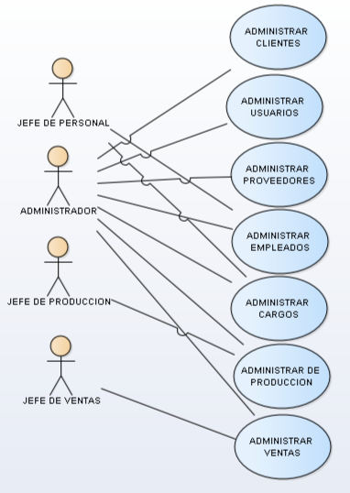

Figura No. 2. Modelo de caso de uso para el registro de usuarios.

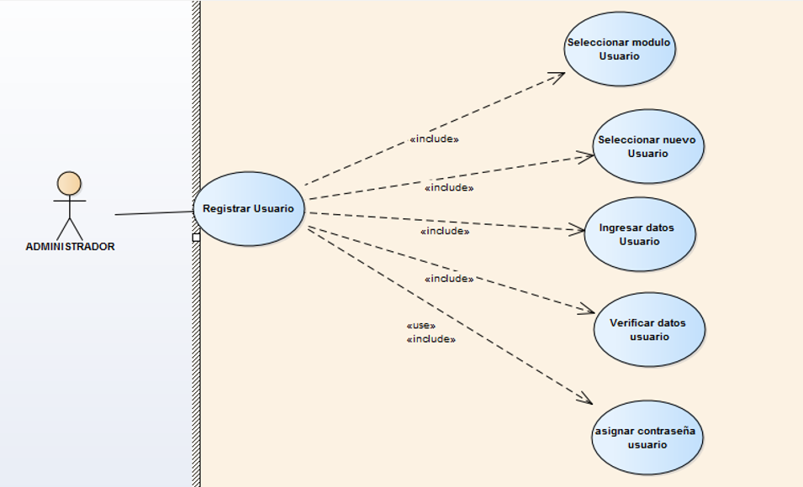

Tabla No. 9. Caso de uso para el registro de usuarios

|  |  |
| --- | --- |
| Nombres | DCU_REGISTRAR_USUARIO |
| Objetivo | Registrar un nuevo usuario en el sistema |

Figura No. 3. Modelo de caso de uso para la modificación de usuarios

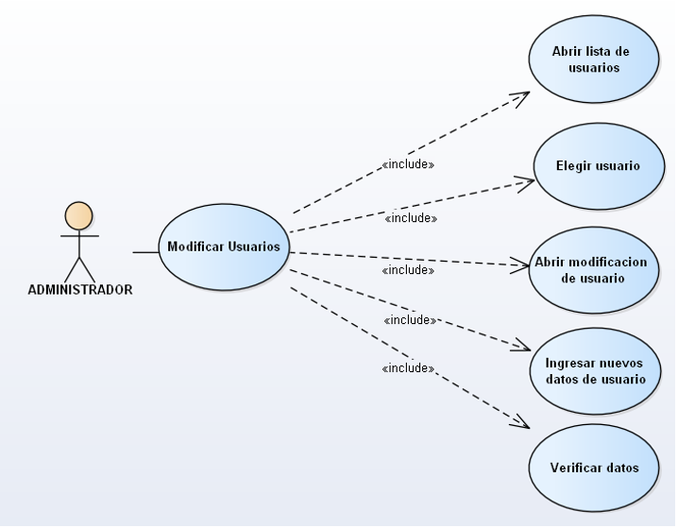

Tabla No. 10. Caso de uso para la modificación de usuarios

|  |  |
| --- | --- |
| Nombres | DCU_MODIFICAR_USUARIO |
| Objetivo | Modificar un usuario en el sistema |

Figura No.4. Modelo de caso de uso para eliminar un usuario

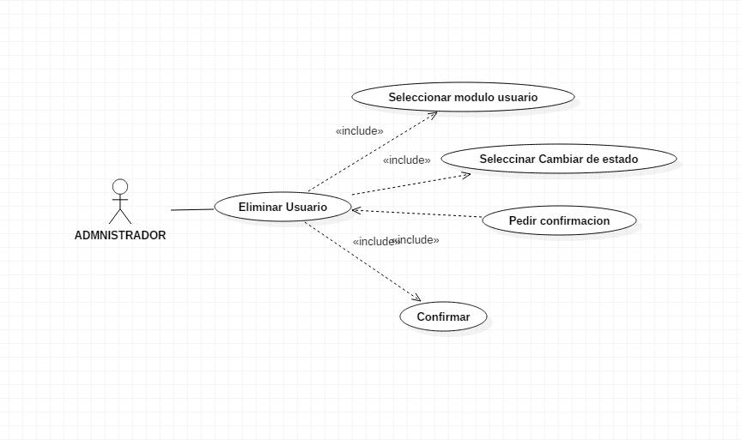Tabla No. 11. Caso de uso para la eliminación usuarios

|  |  |
| --- | --- |
| Nombres | DCU_ELIMINAR_USUARIO |
| Objetivo | Eliminar un usuario en el sistema |

Figura No.5. Modelo de caso de uso para recuperar la contraseña de un usuario

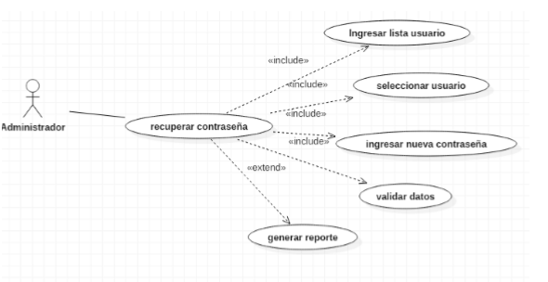

Tabla No. 12. Caso de uso para la recuperación de contraseña de los usuarios

|  |  |
| --- | --- |
| Nombres | DCU_RECUPERAR_CONTRASEÑA_USUARIO |
| Objetivo | El administrador asigna nueva contraseña al usuario en caso de que este la pierda o la olvide |

Figura No.6. Modelo de caso de uso para agregar un nuevo cliente al sistema

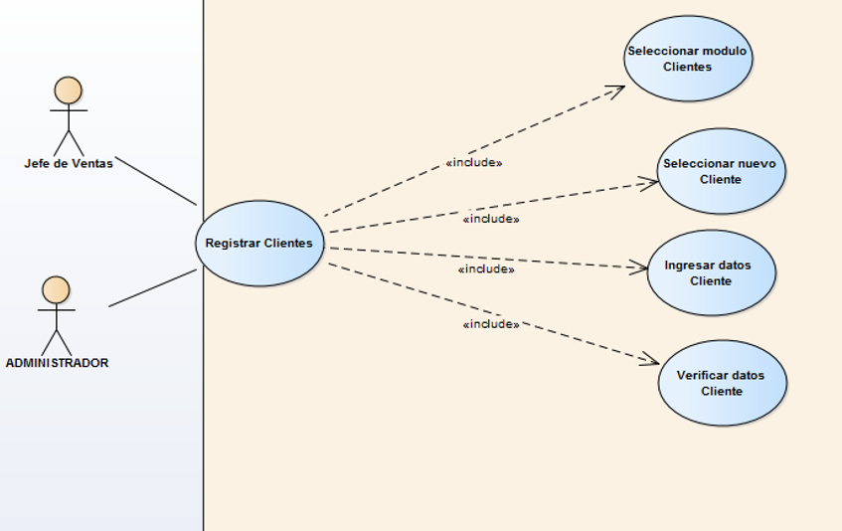

Tabla No. 13. Caso de uso para agregar un nuevo cliente al sistema

|  |  |
| --- | --- |
| Nombres | DCU_AGREGAR_CLIENTES |
| Objetivo | Registrar los datos de un cliente nuevo en el sistema |

Figura No.7. Modelo de caso de uso para modificar un cliente en el sistema

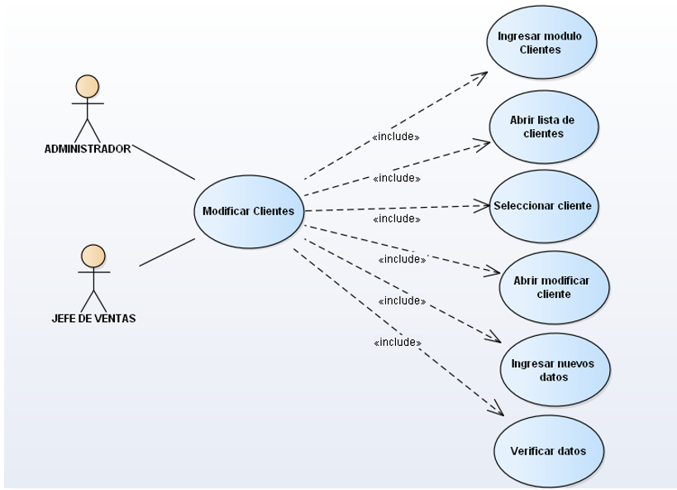

Tabla No. 14. Caso de uso para modificar un cliente que se encuentra dentro del sistema

|  |  |
| --- | --- |
| Nombres | DCU_MODIFICAR_CLIENTES |
| Objetivo | Modificar los datos un cliente que está en el sistema |

Figura No.8. Modelo de caso de uso para eliminar un cliente del sistema

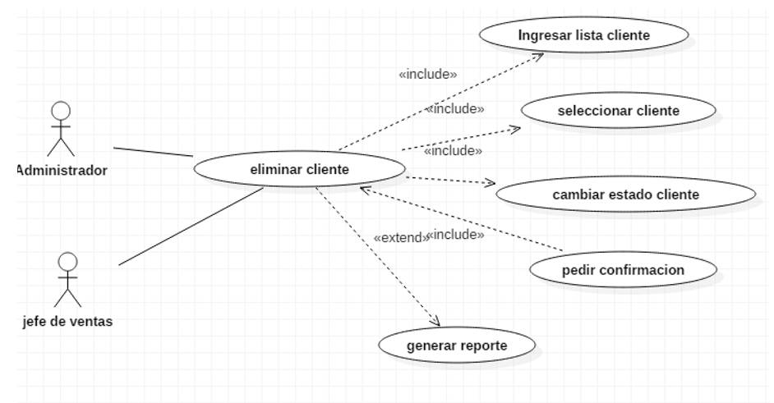

Tabla No. 15. Caso de uso para eliminar un cliente que se encuentra dentro del sistema

|  |  |
| --- | --- |
| Nombres | DCU_ELIMINAR_CLIENTE |
| Objetivo | Eliminar un cliente que está en el sistema |

Figura No.9. Modelo de caso de uso para agregar un proveedor al sistema

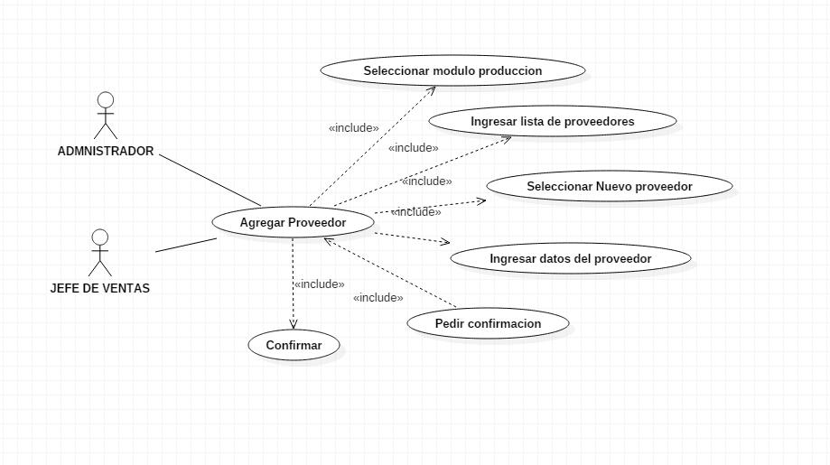

Tabla No. 16. Caso de uso para agregar un nuevo proveedor al sistema

|  |  |
| --- | --- |
| Nombres | DCU_AGREGAR_PROVEEDOR |
| Objetivo | Agregar un nuevo proveedor al sistema |

Figura No.10. Modelo de caso de uso para modificar un proveedor del sistema

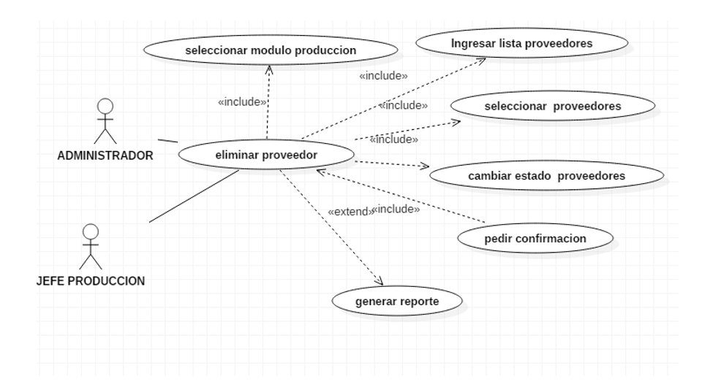

Tabla No. 17. Caso de uso para modificar datos de un proveedor del sistema

|  |  |
| --- | --- |
| Nombres | DCU_MODIFICAR_PROVEEDOR |
| Objetivo | Modificar datos de un proveedor que se encuentra del sistema |

Figura No.11. Modelo de caso de uso para registrar la compra de material

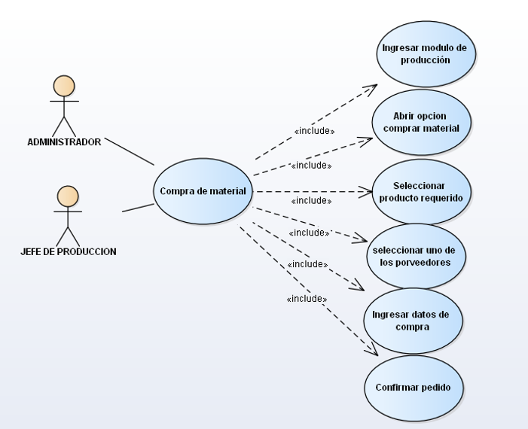

Tabla No. 18. Caso de uso para registrar la compra de material

|  |  |
| --- | --- |
| Nombres | DCU_REGISTRAR_COMPRA_MATERIAL |
| Objetivo | Registrar una nueva compra de material al sistema |

Figura No.12. Modelo de caso de uso para registrar una venta

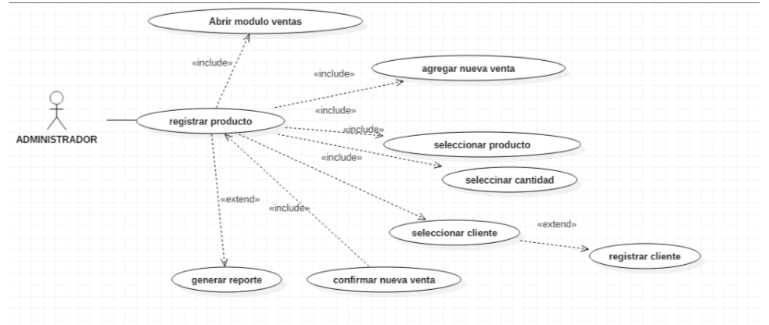

Tabla No. 19. Caso de uso para registrar la compra de material

|  |  |
| --- | --- |
| Nombres | DCU_REGISTRAR_VENTA |
| Objetivo | Registrar una nueva venta al sistema |

Figura No.13. Modelo de caso de uso para registrar una producción

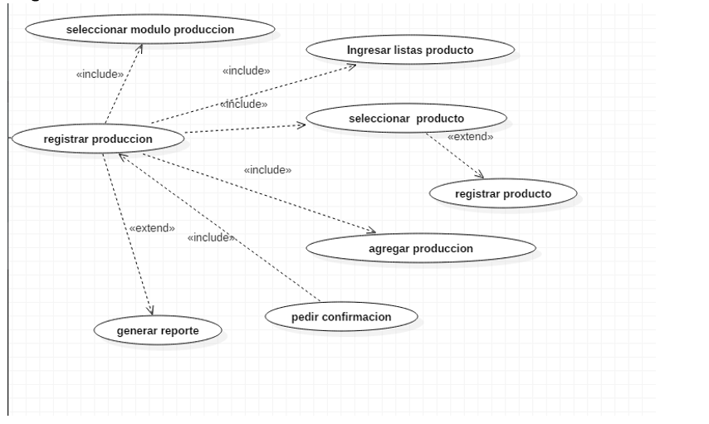

Tabla No. 20. Caso de uso para registrar una producción al sistema

|  |  |
| --- | --- |
| Nombres | DCU_REGISTRAR_PRODUCION |
| Objetivo | Registrar una nueva producción al sistema |

Figura No.14. Modelo de caso de uso para registrar un empleado

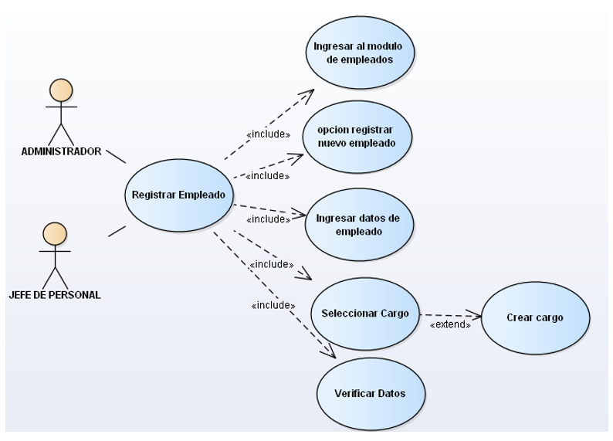

Tabla No. 21. Caso de uso para registrar un empleado al sistema

|  |  |
| --- | --- |
| Nombres | DCU_REGISTRAR_EMPLEADO |
| Objetivo | Registrar un nuevo empleado al sistema |

Figura No.15. Modelo de caso de uso para el manejo de cargos en el sistema

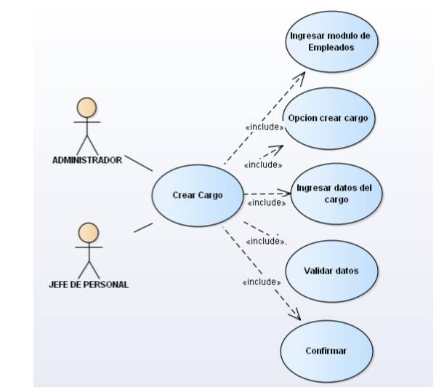

Tabla No. 22. Caso de uso para para el manejo de cargos en el sistema

|  |  |
| --- | --- |
| Nombres | DCU_MANEJO_CARGO |
| Objetivo | Realizar el manejo de cargos dentro del sistemas |

Figura No.16. Modelo de caso de uso para la modificación de datos de un empleado que está en el sistema

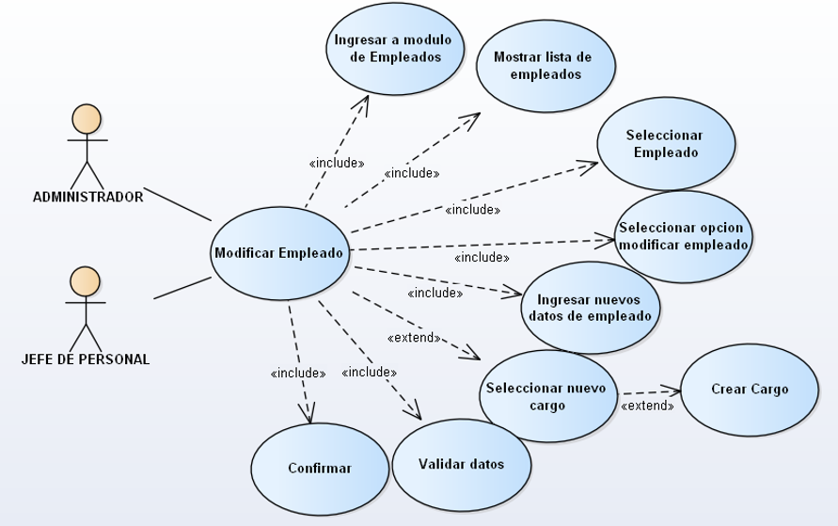

Tabla No. 23. Caso de uso para para la modificación de datos de un empleado que está en el sistema

|  |  |
| --- | --- |
| Nombres | DCU_MODIFICACIÓN _EMPLEADO |
| Objetivo | Realizar la modificación de un empleado que está en el sistema |

Figura No.17. Modelo de caso de uso para la eliminación de un empleado que está en el sistema

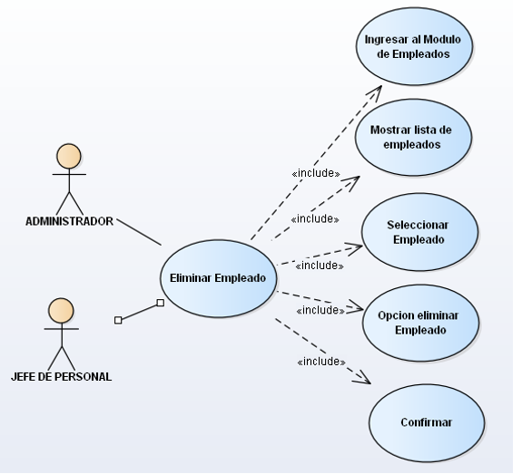

Tabla No. 24. Caso de uso para para la eliminación de un empleado que está en el sistema

|  |  |
| --- | --- |
| Nombres | DCU_ELIMINAR _EMPLEADO |
| Objetivo | Eliminar un empleado que está en el sistema |

Figura No.18. Modelo de caso de uso para realizar el registro de una producción diaria en el sistema

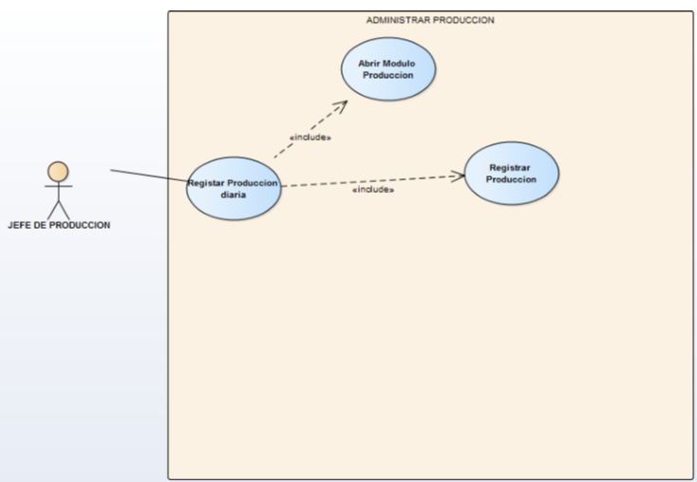

Tabla No. 25. Caso de uso para realizar el registro de una producción diaria en el sistema

|  |  |
| --- | --- |
| Nombres | DCU_REGISTRAR_PRODUCCION_DIARIA |
| Objetivo | Realizar un registro de la producción diaria |

**Figura No.19. Modelo de caso de uso para el manejo de la información contable disponible en el sistema**

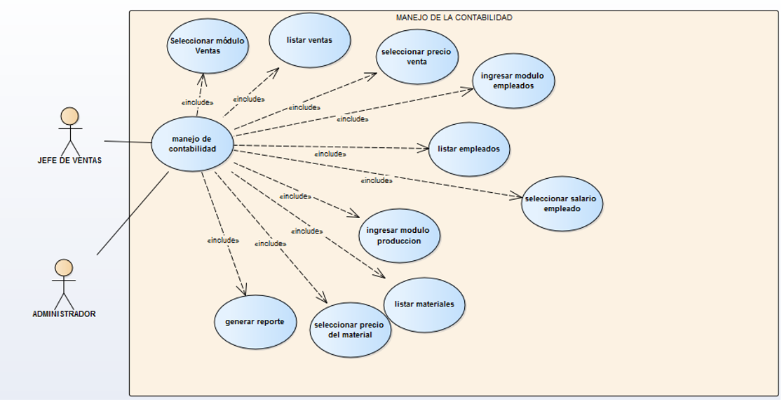

Tabla No. 26. Caso de uso para para el manejo de la información contable disponible en el sistema

|  |  |
| --- | --- |
| Nombres | DCU_MANEJAR_CONTABILIDAD |
| Objetivo | Realizar la contabilidad de la empresa |

Figura No.20. Modelo de caso de uso para realizar consultas referentes a la información disponible del sistema

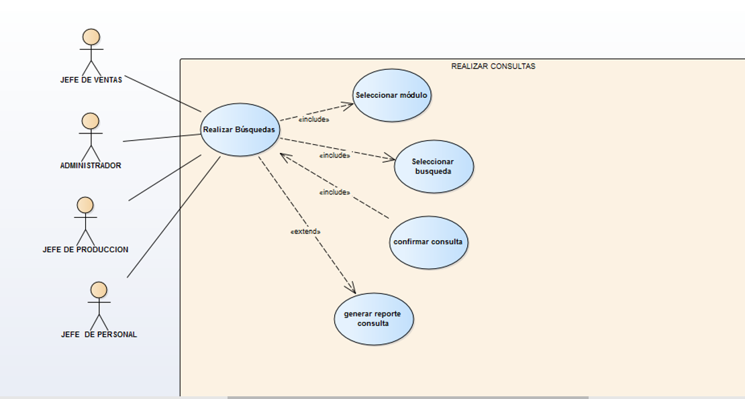

Tabla No. 27. Caso de uso para realizar consultas referentes a la información disponible del sistema

|  |  |
| --- | --- |
| Nombres | DCU_REALIZAR_CONSULTAS |
| Objetivo | Realizar búsquedas, exportar reportes, imprimir reportes |

3.3 Priorizar los requerimientos del sistema

Tabla No. 28. Priorizar los requerimientos del sistema

|  |  |  |
| --- | --- | --- |
| **NOMBRES** | **PRIORIDAD** | **TIPO** |
| **RF001 REGISTRAR_USUARIOS** | Obligatorio | Entrada |
| **RF002 MODIFICAR_USUARIOS** | Obligatorio | Proceso |
| **RF003 ELIMINAR_USUARIOS** | Obligatorio | Proceso |
| **RF004 RECUPERAR_CONTRASEÑA_USUARIOS** | Obligatorio | Proceso |
| **RF005. AGREGAR_CLIENTES** | Obligatorio | Entrada |
| **RF006 MODIFICAR_CLIENTES** | Obligatorio | Proceso |
| **RF007 ELIMINAR_CLIENTES** | Obligatorio | Proceso |
| **RF008 AGREGAR_PROVEEDORES** | Obligatorio | Entrada |
| **RF009 MODIFICACIÓN_PROVEEDORES** | Obligatorio | Proceso |
| **RF010 REGISTRAR_COMPRA_MATERIAL** | Obligatorio | Entrada |
| **RF011 REGISTRAR_VENTAS** | Obligatorio | Entrada |
| **RF012 REGISTRAR_PRODUCCION** | Obligatorio | Entrada |
| **RF013 REGISTRAR_EMPLEADOS** | Obligatorio | Entrada |
| **RF014 MANEJO_CARGOS** | Obligatorio | Proceso |
| **RF015 MODIFICACIÓN _EMPLEADOS** | Obligatorio | Proceso |
| **RF016 ELIMINACIÓN_EMPLEADOS** | Obligatorio | Proceso |
| **RF017 REGISTRO_PRODUCCION_DIARIA** | Obligatorio | Entrada |
| **RF018 CONTABILIDAD** | Obligatorio | Salida |
| **RF019 REALIZAR_BUSQUEDAS** | Obligatorio | Salida |
| **RF020 EXPORTAR_REPORTES** | Deseable | Salida |

3.4 Actualizar o refinar el plan de proyecto

|  |  |  |  |  |  |
| --- | --- | --- | --- | --- | --- |
| **NOMBRE DE LA ACTIVIDAD** | **AGOSTO** | **SEPTIEMBRE** | **OCTUBRE** | **NOVIEMBRE** | **DICIEMBRE** |
| Reunión preliminar de presentación en la que asistirá el administrador y los estudiantes interesados en el desarrollo de un sistema para mejorar los procesos que la empresa considere necesarios. | Cuarta semana |  |  |  |  |
| Conocimiento de la empresa y manejo de sus procesos. |  | Primera semana |  |  |  |
| Segunda reunión en donde participará el administrador y los estudiantes encargados del proyecto para socializar y analizar a profundidad los principales problemas. |  | Segunda semana |  |  |  |
| Estructuración y análisis de requisitos. |  | Cuarta semana | Dos primeras semanas |  |  |
| Tercera reunión en donde participará el administrador y los estudiantes de ingeniería de sistemas encargados del proyecto para socializar los requisitos planteados, reestructurarlos si es necesario y realizar las modificaciones necesarias. |  |  | Tercera semana |  |  |
| Maquetación de los prototipos de la aplicación. |  |  | Cuarta semana |  |  |
| Modelado y desarrollo de la base de datos de la aplicación, vinculación de información para elaborar pruebas. |  |  |  | Primera Semana |  |
| Desarrollo de la interfaz de usuario de la aplicación Front-en. |  |  |  | Segunda Semana |  |
| Back-end de la aplicación (pruebas unitarias) |  |  |  | Tercera y Cuarta Semana |  |
| Cuarta reunión en donde participará el gerente de la empresa y los integrantes del grupo de proyecto para realizar la entrega del software. |  |  |  |  | Primera semana |

3.5 Comunicar la definición de requisitos del sistema

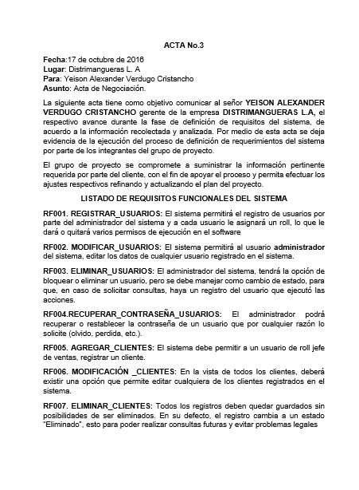

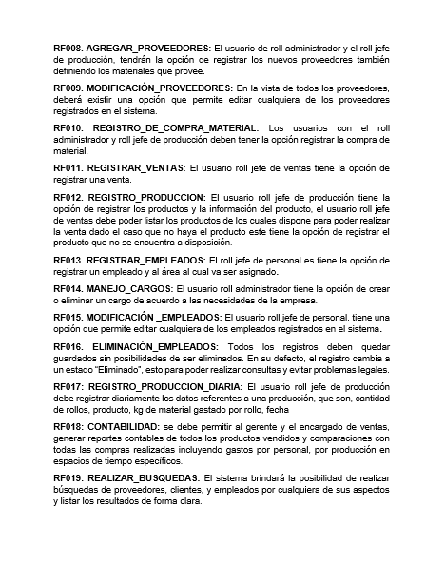

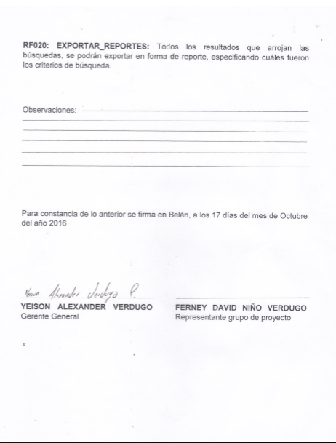

4. FASE DE DISEÑO LÓGICO

En esta fase, se proporciona una comprensión más completa de los requisitos del negocio por medio de modelos de sistema los cuales ilustran las estructuras de datos, procesos de negocio, flujo de datos e interfaces de usuario.

4.1 Requisitos funcionales de estructura

Un modelo entidad/relación, nos permite incluir cualquier combinación de datos, procesos y modelos de objetos que describen con precisión el negocio y los requerimientos del sistema.

FIGURA NUMERO 21 MODELO ENTIDAD-RELACION

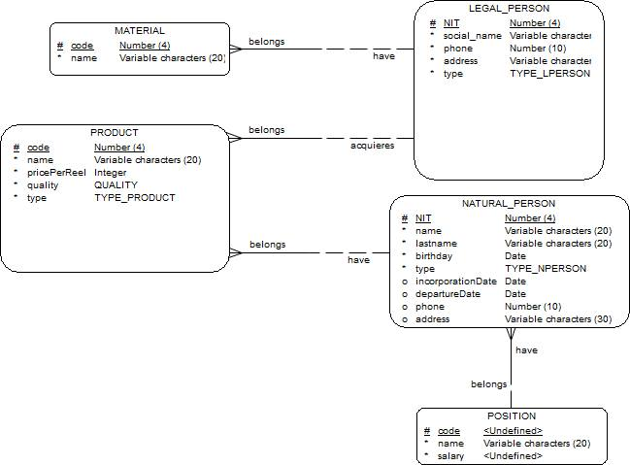

4.2 Requisitos funcionales de prototipo

La elaboración de prototipos nos permite construir las entradas y salidas del sistema. Estas entradas y salidas ayudan a construir la base de datos y los programas para introducir y generar datos hacia y desde la base de datos.

El maquetado de estos prototipos permite al cliente expresar mejor sus necesidades y comprenderlas de una manera gráfica.

Figura No. 22. Prototipo login

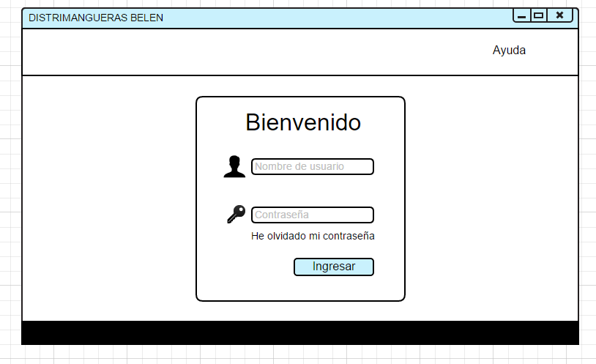

Figura No. 23. Prototipo conexión DE Usuario fallidA.

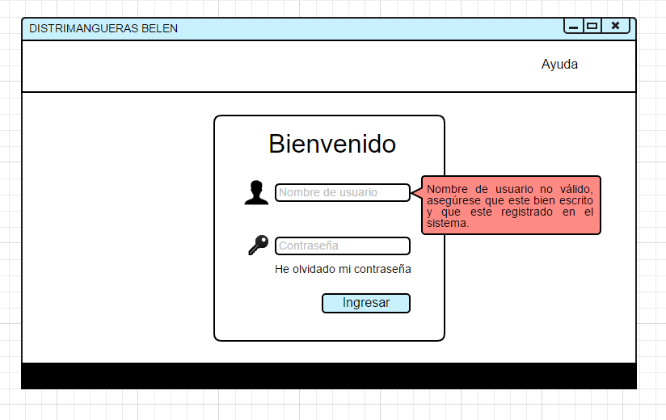

Figura No. 24. Prototipo Contraseña fallida

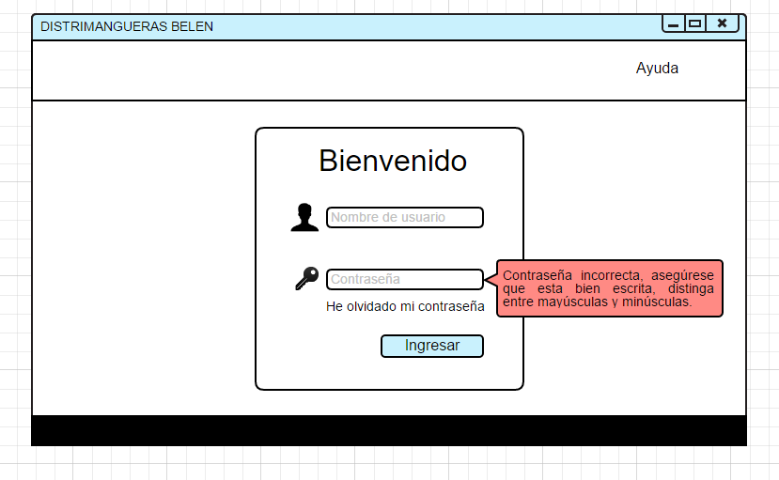

Figura No. 25. Prototipo dashboard (ventana principal para el manejo de todos los módulos)

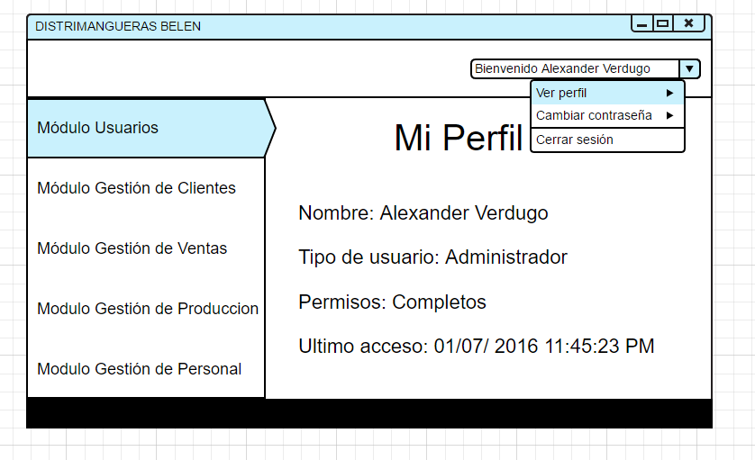

Figura No. 26. Prototipo crear usuario.

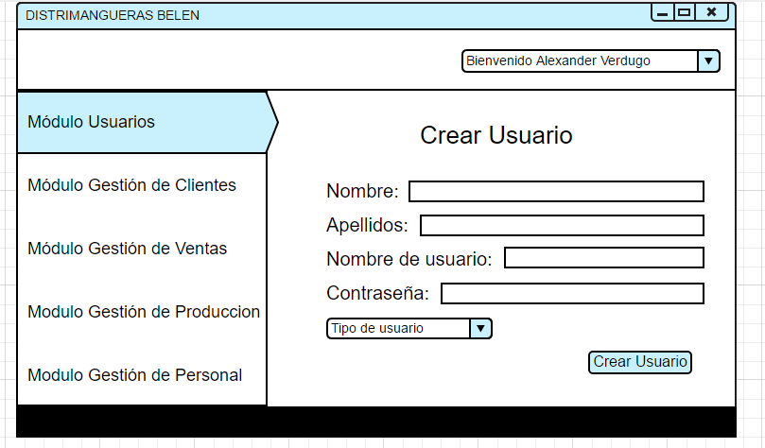

Figura No. 27. Listado de usuarios.

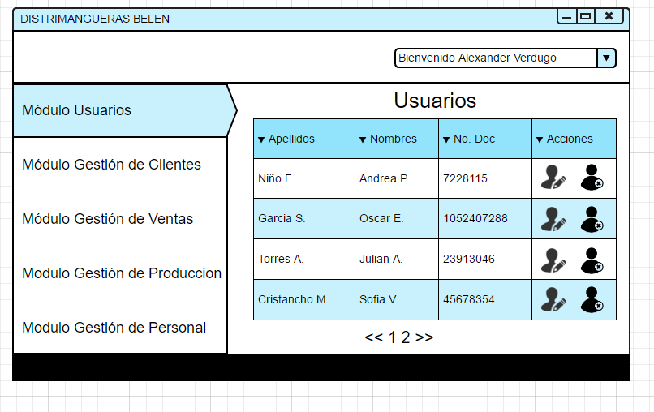

Figura No. 28. Prototipo agregar cliente

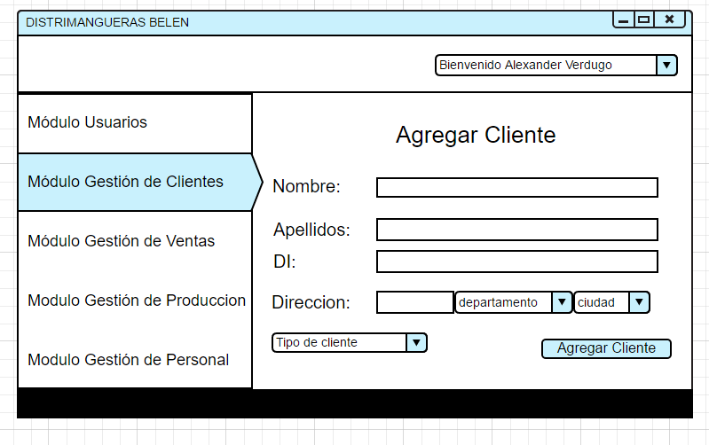

Figura No. 29. Agregar proveedor

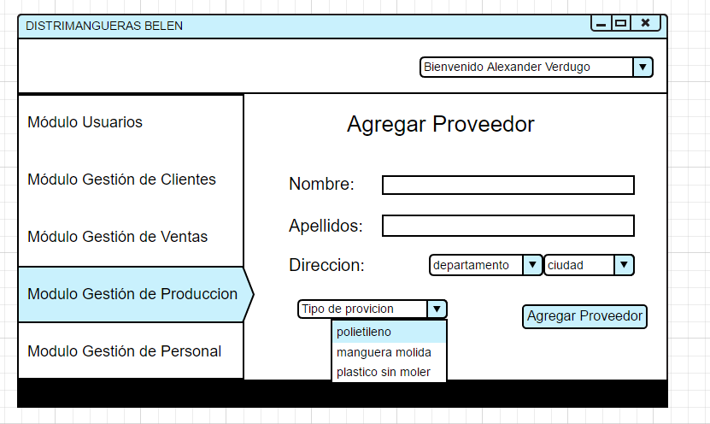

Figura No. 30. Comprar materiales

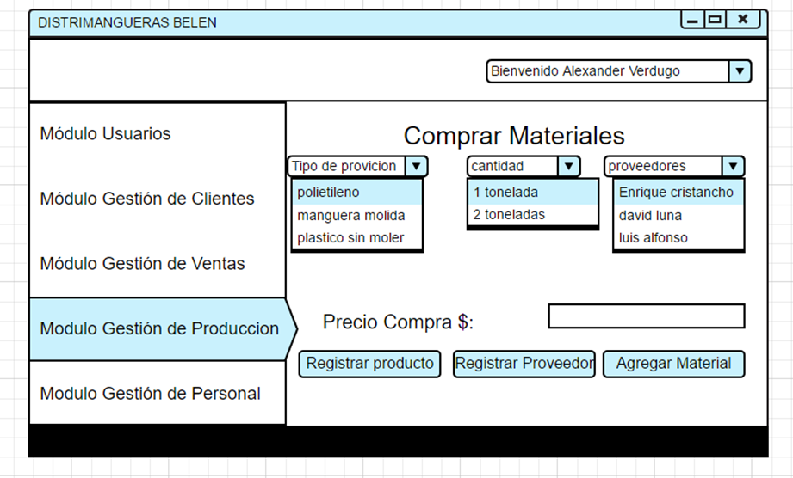

Figura No. 31 Prototipo Contabilidad

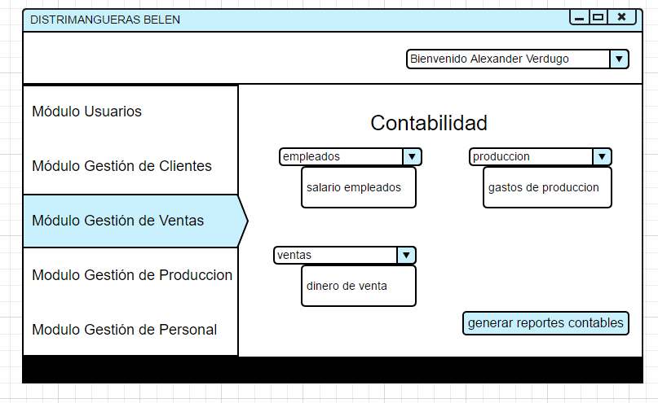

Figura No. 32 Registrar Producción

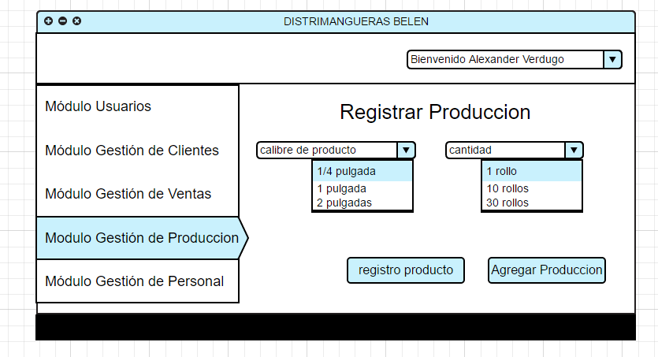

Figura No. 33. Realizar búsqueda de usuarios

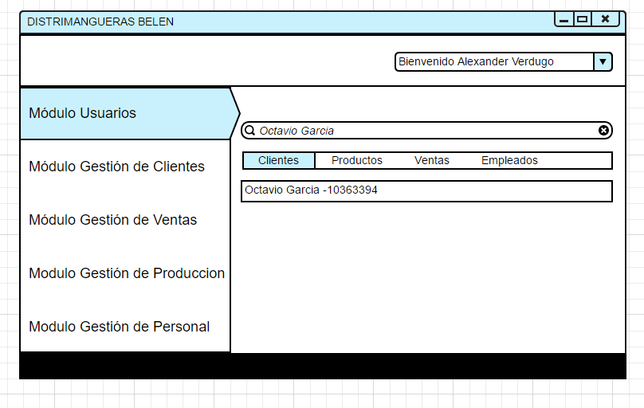

4.3 Validar requisitos funcionales.

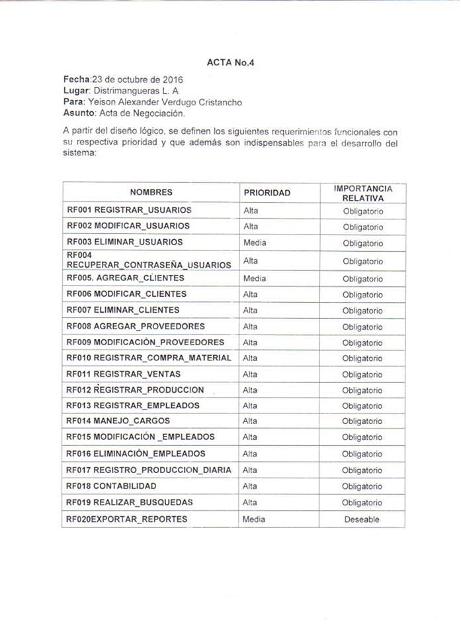



4.4 Definir casos de prueba de aceptación

Se define que cada uno de los desarrolladores debe encargarse de un módulo, con el fin de realizar todo lo correspondiente al “testing” y pruebas unitarias antes de ser integrado al sistema.

4.4.1 Pruebas de aceptación

En esta etapa se desarrollaron pruebas exhaustivas basadas en los conocimientos del equipo de desarrollo en bases de datos, programación y diseño de interfaces, en conjunto con el gerente de la empresa, con el fin ser aplicadas al sistema y determinar su factibilidad.

4.4.2 Cuando se encuentra un error

Una ventaja del sistema a implementar, es que está siendo desarrollado por módulos, por lo tanto, los errores que se encuentren van a ser fáciles de solucionar por el equipo de desarrollo, el cual se dirigirá al módulo correspondiente y dará solución al inconveniente presentado.

5. FASE DE ANALISIS DE DECISION

5.1 identificar soluciones alternativas

De acuerdo a la investigación llevada a cabo por el grupo de proyecto sobre soluciones alternativas que permitan dar solución al problema de inventario de manguera para la empresa DISTRIMANGUERAS BELEN se determinó una matriz de soluciones alternativas del sistema.

**TABLA NO 29 MATRIZ DE SOLUCIONES ALTERNATIVAS DEL SISTEMA**

|  |  |  |  |  |
| --- | --- | --- | --- | --- |
| MATRIZ DE SOLUCIONES ALTERNATIVAS DEL SISTEMA | | | | |
| Características | **SAPROM** | **PLASTISOFT** (Gestión de oficina y de producción) | **RIEGOPLAST**  (Servicio web) |
| Costo | Proyecto con fines académicos que inicialmente no tendrá costo. | Licencia por 6 meses con un costo de 750€ | El software tendrá un valor de 300 € |
| Beneficios | Permite llevar un control del inventario de mangueras en la empresa teniendo en cuenta las entradas, salidas de los productos de la misma, además se tiene facilidad a la hora de consultar y generar reportes. | Permite el manejo de todas las tareas administrativas y control de la información de producción mediante una solución hardware haciendo control a los errores humanos que pueda ocasionar algún operario. | Permite llevar un control del stock, teniendo un módulo de ventas al cual se le puede designar descuentos a cada producto. |
| Servidores Estaciones  De trabajo | No se requiere tener un servidor ya que la aplicación estará alojada en un hosting para su acceso desde la web. Lo que es imprescindible es contar con un computador para acceder y utilizar la aplicación, así como de conexión a internet. | No se requiere de un servidor, pero es necesario contar con el equipo hardware para el cual fue diseñado el software | Solo se requiere de un dispositivo para acceder a la aplicación vía web y acceso a Internet. |
| Herramientas  software necesarias | Base de datos MySQL  Front-End: HTML5, CSS3, JavaScript, jQuery, JSON  Back-End: PHP, Framework Laverl | SQL server y .NET | Base de datos MySQL |
| Software de aplicación | Solución personalizada. | Solución personalizada y general. | Solución personalizada. |
| Método de proceso de datos | Cliente/Servidor. | Cliente/Servidor. | Cliente/servidor. |
| Dispositivos e implicaciones de salida | Monitor para las salidas de información y poderla visualizar en tiempo real, de manera virtual. | Monitor para las salidas de información a través de un servidor virtual | Monitor para visualizar la información. |
| Dispositivos e implicaciones de entrada. | Teclado  Mouse | Teclado  Mouse  Cámara del dispositivo hardware | Teclado  Mouse |

5.2 ANALIZAR SOLUCIONES ALTERNATIVAS

Una vez se identificaron las soluciones alternativas se procedió a realizar el análisis de factibilidad de cada una, como resultado obtenemos la siguiente tabla

TABLA NO. 30 ANALIZAR SOLUCIONES ALTERNATIVAS

|  |  |  |  |
| --- | --- | --- | --- |
| FACTIBILIDADES | SOLUCIÓN ALTERNATIVA 1 SAPROM | SOLUCIÓN ALTERNATIVA 2.  PLASTISOFT | SOLUCIÓN ALTERNATIVA 3.  RIEGOPLAST |
| FACTIBILIDAD TÉCNICA | Los desarrolladores del grupo de proyecto, cuentan con los conocimientos básicos necesarios para realizar la construcción del software de manera que se adapte a la medida de la empresa. | El software ha tenido gran trascendencia y acogida en el mercado en sus 8 años. Aspectos como el soporte técnico generan riesgos, los cuales incurren en costos adicionales, totalizados en el valor comercial del software y el hardware. | Su acogida no brinda garantías ni genera expectativas a la hora de uso como una solución final. |
| FACTIBILIDAD OPERATIVA | **SAPROM** dará solución a cada uno de los requisitos que se plantearon, garantizando el tratamiento de la información a la hora de administrar los registros del sistema, así como efectuar consultas sobre la misma. | **PLASTISOFT** cumplirá con algunos de los requisitos planteados, también garantizará el soporte y almacenamiento de la información. | Esta solución dará cumplimiento a los requisitos correspondientes, al manejo de productos y de ventas. |
| FACTIBILIDAD ECONÓMICA | Debido a que el desarrollo de esta solución es una práctica con fines académicos, no se tendrá en consideración los costos correspondientes al desarrollo, únicamente el alojamiento del software será costeado por la empresa. | El software y el hardware tienen un valor 750€ | El valor de la aplicación web tiene un valor de 300 € sin tener el valor de mantenimiento del servidor. |
| FACTIBILIDAD DE PROGRAMA | La solución será implementada dentro calendario planteado para dicha tarea. | La solución tendrá vigencia durante un periodo de tiempo para el software el cual puede adquirir actualizaciones bajo cierto costo. | La solución se implementara dentro de los tiempos establecidos por la empresa y en el cual se mantendrá hasta la suspensión de la mantención de servidores. |

5.3 COMPARAR SOLUCIONES ALTERNATIVAS

Para esta actividad se realizó una tabla el cual establecía las soluciones identificadas y se les daba una puntuación en base a unos criterios definidos, dicha actividad dispone el siguiente resultado:

**TABLA NO. 31 COMPARAR SOLUCIONES ALTERNATIVAS**

|  |  |  |  |  |
| --- | --- | --- | --- | --- |
| CRITERIO DE FACTIBILIDAD | PESO | SOLUCIÓN ALTERNATIVA 1 SAPROM | SOLUCIÓN ALTERNATIVA 2.  PLASTISOFT | SOLUCIÓN ALTERNATIVA 3.  RIEGOPLAST |
| Factibilidad operativa  Funcionalidad. Descripción de a qué grado la solución beneficiaría a la organización. | **40%** | SAPROM dará cumplimiento a los requisitos establecidos en el manejo de la producción, ventas de manguera y permitirá el acceso a la información mediante consultas en tiempo real.  **Calificación: 100** | Esta solución cumplirá con los requisitos que se plantearon para la empresa en cuanto tenga disposición del equipo hardware  .  **Calificación: 70** | Esta solución permite facilidad de compras respecto al cliente y la facilidad de revisión del stock para los propietarios del sistema.  **Calificación: 70** |
| Factibilidad técnica  Tecnología. Evaluación de la madurez, disponibilidad (o capacidad de adquirir) y necesidad de la tecnología de cómputo requerida para respaldar esta solución alternativa. | **40%** | El equipo de desarrollo cuenta con los conocimientos básicos en manejo de bases de datos además de los lenguajes para ejecutar la parte del Front-End y Back-End, los cuales permitirán el desarrollo la su totalidad del software la empresa cuenta con un equipo capaz de implementar la aplicación.  **Calificación: 80** | El soporte y garantía que brinda el software es el más óptimo ya que su experiencia en el mercado es una excelente prenda de garantía a la hora de adquirir esta solución. . Aunque la empresa debe adquirir el hardware parrar que se pueda realizar los métodos de evaluación.  **Calificación: 60** | Esta solución no acoge todas las necesidades planteadas por la empresa.  .  **Calificación: 40** |
| Factibilidad del programa  Evaluación de  cuánto tomará diseñar e implementar la solución alternativa | **20%** | En un tiempo no superior a dos meses  **Calificación: 50** | Menos de un mes, ya que es una solución comercial., por lo cual su adquisición es casi inmediata.  **Calificación: 90** | Posiblemente dos meses, ya que se requiere adaptar la aplicación a la empresa  **Calificación: 55** |
| CLASIFICACIÓN | **100%** | **82** | **70** | **55** |

5.4 ACTUALIZAR PLAN DE PROYECTO

|  |  |  |  |  |  |
| --- | --- | --- | --- | --- | --- |
| **NOMBRE DE LA ACTIVIDAD** | **AGOSTO** | **SEPTIEMBRE** | **OCTUBRE** | **NOVIEMBRE** | **DICIEMBRE** |
| Reunión preliminar de presentación en la que asistirá el administrador y los estudiantes interesados en el desarrollo de un sistema para mejorar los procesos que la empresa considere necesarios. | Cuarta semana |  |  |  |  |
| Conocimiento de la empresa y manejo de sus procesos. |  | Primera semana |  |  |  |
| Segunda reunión en donde participará el administrador y los estudiantes encargados del proyecto para socializar y analizar a profundidad los principales problemas. |  | Segunda semana |  |  |  |
| Estructuración y análisis de requisitos. |  | Cuarta semana | Dos primeras semanas |  |  |
| Tercera reunión en donde participará el administrador y los estudiantes de ingeniería de sistemas encargados del proyecto para socializar los requisitos planteados, reestructurarlos si es necesario y realizar las modificaciones necesarias. |  |  | Tercera semana |  |  |
| Maquetación de los prototipos de la aplicación. |  |  | Cuarta semana |  |  |
| Modelado y desarrollo de la base de datos de la aplicación, vinculación de información para elaborar pruebas. |  |  |  | Primera Semana |  |
| Desarrollo de la interfaz de usuario de la aplicación Front-end. |  |  |  | Segunda Semana |  |
| Back-end de la aplicación (pruebas unitarias) |  |  |  | Tercera y Cuarta Semana |  |
| Cuarta reunión en donde participará el gerente de la empresa y los integrantes del grupo de proyecto para realizar la entrega del software. |  |  |  |  | Primera semana |

5.5 RECOMENDAR UNA SOLUCION ALTERNATIVA

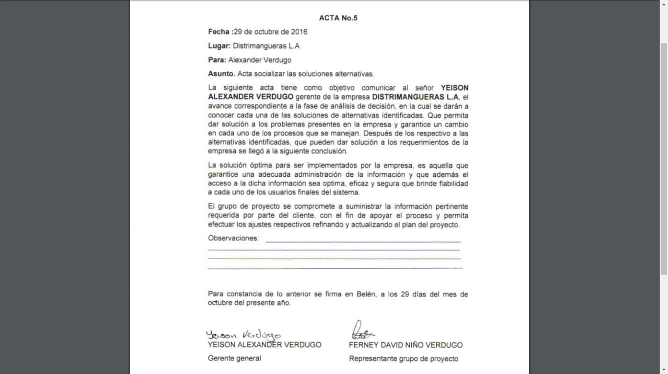

6 ANALISIS DE FACTIBILIDAD Y PROPUESTA DEL SISTEMA

6.1 Pruebas de factibilidad

La siguiente tabla contiene información acerca de las seis (6) pruebas de factibilidad realizado al sistema de administración de manguera de la empresa Distrimangueras L.A

Tabla No.32. Seis pruebas de factibilidad

|  |  |
| --- | --- |
| **Factibilidad operativa** | SAPROM tiene como objetivo, cumplir con todos los requisitos funcionales y no funcionales administrados por el usuario soportando plenamente la funcionalidad requerida con el fin de brindar la ayuda necesaria a la empresa y mejorar los procesos en el manejo de la información. |
| **Factibilidad cultural (o política)** | Los usuarios finales se sienten a gusto respecto a la integración del sistema en los procesos que se desarrollan en la empresa, están de acuerdo con la propuesta planteada, dado que lo ven como una herramienta útil para facilitar ejecución de sus labores diarias sin modificar su ambiente de trabajo. |
| **Factibilidad técnica** | Para el diseño y desarrollo de este sistema, se solicitó información a la empresa acerca de los recursos tecnológicos con los cuales esta cuenta con el fin de determinar si el mismo es adaptable. Es importante resaltar que el equipo desarrollador cuenta con los conocimientos y habilidades necesarias para la creación de bases de datos y el sistema en su totalidad. |
| **Factibilidad de calendario** | Cada una de las fases de desarrollo se han ido desplegando conforme lo establece el calendario propuesto por el equipo de trabajo. |
| **Factibilidad económica** | SAPROM no tiene un costo económico para la empresa, ya que es desarrollado como proyecto para el área de Ingeniería de Software, por lo tanto, la misma no incurre en gastos de desarrollo y obtiene una solución a uno de los problemas encontrados, beneficiándose económicamente y optimizando procesos. |
| **Factibilidad legal** | Se contemplan y respetan cada una de las normas legales con las que cuenta la empresa y su política de privacidad. |

6.2 Técnicas de análisis costo-beneficio

Estas técnicas hacen énfasis a los costos de desarrollo.

6.2.1 Personal

Tabla No.33.Costos de personal

|  |  |  |  |  |
| --- | --- | --- | --- | --- |
| Cantidad | Rol | Número de horas semanales | Valor hora | Valor Rol |
| 1 | Programador | 14 | $25.000 | $3’500.000 |
| 1 | Diseñador de GUI | 8 | $30.000 | $2’400.000 |
| 1 | Diseñador de bases de datos | 6 | $25.000 | $1’500.000 |
|  |  |  | **Total** | $7’400.000 |

6.2.2 Gastos

Tabla No.34.Gastos

|  |  |  |  |
| --- | --- | --- | --- |
| Número de estudiantes | Actividad | Valor por estudiante | Valor Actividad |
| 3 | Registro de capacitación | $200.000 | $600.000 |
|  |  | **Total** | $600.000 |

6.2.3.4 Costo total de desarrollo

Costo de desarrollo total en pesos colombianos = $8’408.000.

6.3 Beneficios proporcionados por el sistema

6.3.1 Tangibles

El beneficio tangible aplica directamente hacia la manera en que se lleva un control de la información de la producción de manguera, la cual hasta el momento es realizada en formatos realizados a mano y que genera demasiados problemas a la empresa. Con el sistema se optimizarán procesos y se ahorrara tiempo, lo cual genera mayores ingresos económicos para la empresa.

6.3.2 No tangibles

Aplica directamente a la sistematización en los procesos de registro de producción y distribución de manguera que realiza la empresa Distrimangueras L.A

6.3.3 Beneficios adicionales

Con el desarrollo del nuevo sistema de información, la empresa se beneficia en los siguientes aspectos:

* Información organizada y disponible las 24 horas.
* Se evitan inconvenientes legales, sobre todo en el tema de las garantías ya que se dispone de la información necesaria para llevar el proceso de la misma.
* Ahorro en grandes volúmenes de papel, deserción en la pérdida de información y de archivos en formato EXCEL.
* Optimización en los registros con el fin de evitar los engorrosos procesos llenado de la información en los formatos actuales.

6.4 Rentabilidad del sistema propuesto

Como se ha venido mencionando, el desarrollo y la adquisición del sistema no tendrá ningún costo para la empresa, el análisis de la de factibilidad económica y sus tres (3) técnicas: análisis de recuperación de la inversión, rendimiento sobre la inversión y el valor presente neto.

# **DISEÑO DE SISTEMAS DE DESARROLLO EN LA ORGANIZACIÓN**

# **Diseño de la arquitectura de la aplicación**

Para dar cumplimiento a cada uno de los requisitos que se plantearon en el desarrollo y transición de la aplicación SAPROM. Para el desarrollo del software se plantea una solución web mediante una arquitectura a tres niveles, separando la lógica de negocio del diseño y la persistencia de los datos. Para garantizar la persistencia de la información es indispensable hacer uso de un gestor de bases de datos relacionales, optando en este caso por MySQL para darle un manejo optimo a la información, permitiendo mayor seguridad, respaldo y acceso a la misma. En cuanto al Front-End del software este se desarrollara con los lenguajes HTML5, CSS3, JavaScript bajo el framework Bootstrap de igual manera se atenderán a las especificaciones realizadas por el cliente. En el último nivel de la arquitectura del software (Back-End) esta se desarrollara con el lenguaje de programación PHP y bajo el framework de desarrollo Laravel.

# **Diseño de la base de datos del software**

El diseño de la base de datos del software es escalable lo cual garantizara su adaptabilidad a requerimientos futuros.

# **Diseño de la interfaz del software**

# **Figura No. 34. Diseño de la interfaz del software**



**ESCENARIOS DE CALIDAD SAPROM**

Carlos Andrés Arias; Julián David Grijalba; Ferney David Niño

**LISTA DE REQUISITOS NO FUNCIONALES (EN ORDEN DE PRIORIDAD)**

1. **SEGURIDAD:**

Garantizar la confiabilidad, la seguridad y el desempeño del sistema informático a los diferentes usuarios. En este sentido la información almacenada o registros realizados podrán ser consultados y actualizados permanente y simultáneamente, sin que se afecte el tiempo de respuestas.

* Inicio de sesión: Intento de acceso al sistema por medio de la pantalla de login.

|  |  |
| --- | --- |
| Escenario | Posibles Valores |
| Fuente | Presionar Botón de “iniciar sesión” |
| Estimulo | Ejecución de la función “ingresar” mediante botón iniciar sesión. |
| Artefacto | Sistema SAPROM, base de datos. |
| Ambiente | Modo normal, base de datos conectada. |
| Respuesta | Aceptación: Se dirige el usuario a la interfaz correspondiente a su nivel de acceso.  Negación: Se da una alerta debido a que los datos no corresponden, no se encuentra u otra excepción. |
| Medida de respuesta | Datos perdidos, latencia. |

* Autorización de usuarios: El sistema valido el nivel de acceso que tiene un usuario mediante la base de datos, la cual realiza la verificación de credenciales.

|  |  |
| --- | --- |
| Escenario | Posibles Valores |
| Fuente | Proceso de autenticacion |
| Estimulo | Ejecución del proceso de “validación” de información del login. |
| Artefacto | Sistema SAPROM, base de datos. |
| Ambiente | Modo normal. Base de datos conectada |
| Respuesta | Vistas del nivel de acceso encontrado en la base de datos relacionado con los parámetros de búsqueda del usuario. |
| Medida de respuesta | Datos perdidos. |

**Tácticas:** Autentificación, autorización.

1. **FIABILIDAD:** El sistema debe tener una interfaz de uso intuitiva, sencilla y ajustarse a las características de la web de la empresa.

* Cuando se presione un botón se debe realizar alguna acción.

|  |  |
| --- | --- |
| Escenario | Posibles Valores |
| Fuente | La ejecución de los procesos asociados a los botones |
| Estimulo | Presionar un botón en la interfaz gráfica. |
| Artefacto | Sistema SAPROM. |
| Ambiente | Modo normal. |
| Respuesta | Ejecución del proceso vinculado al botón presionado. |
| Medida de respuesta | Latencia, datos perdidos. |

* Los colores de la interfaz deben estar basados en los normas de la empresa.

|  |  |
| --- | --- |
| Escenario | Posibles Valores |
| Fuente | El cliente final |
| Estimulo | Lectura de control de parámetros del sistema |
| Artefacto | UI SAPROM |
| Ambiente | Modo normal. |
| Respuesta | Vistas de la aplicación con los factores leídos a partir de los parámetros del sistema. |
| Medida de respuesta | Satisfacción del cliente |

**Tácticas:** Colorimetría.

1. **DISPONIBILIDAD:** La disponibilidad del sistema estará vigente para los usuarios durante las horas designadas en el archivo de parametrizacion del sistema, garantizando un esquema adecuado que permita la recuperación de posibles fallas en cualquiera de sus componentes, contar con una contingencia, generación de alarmas.

* El sistema debe generar alertas en caso de que el sistema no cuente con conexión de base de datos.

|  |  |
| --- | --- |
| Escenario | Posibles Valores |
| Fuente | En el momento de acceder al sistema |
| Estimulo | Ejecución del proceso de “alerta” de conexión con la base de datos. |
| Artefacto | Sistema SAPROM, base de datos. |
| Ambiente | Modo normal, Base de datos desconectada |
| Respuesta | Mensaje de error , mensaje de información por la conexión con la base de datos. |
| Medida de respuesta | Datos perdidos. |

* El sistema debe generar alertas en caso de que un usuario trabaje fuera del horario estipulado.

|  |  |
| --- | --- |
| Escenario | Posibles Valores |
| Fuente | Componente que conecta con la Base de datos |
| Estimulo | Ejecución de inserción de datos. |
| Artefacto | Sistema SAPROM, base de datos. |
| Ambiente | Modo normal, base de datos conectada |
| Respuesta | Mensaje de error, mensaje de información por la conexión con la bases de datos |
| Medida de respuesta | Datos perdidos. |

**Tácticas:**  excepciones.

1. **MODULARIDAD:** El sistema debe permitir agregar funcionalidades sin que afecte el sistema ni su funcionalidad

* El sistema llega a un punto de actualización por lo cual es necesario reevaluar el modelo del mismo para nuevos ajustes o componentes.

|  |  |
| --- | --- |
| Escenario | Posibles Valores |
| Fuente | Procedimiento de ciclo de vida del software |
| Estimulo | Mantenimiento del sistema |
| Artefacto | Sistema SAPROM,base de datos |
| Ambiente | Modo normal , bases de datos |
| Respuesta | El sistema tendrá nuevas funcionalidades |
| Medida de respuesta | Satisfaccion del cliente y de los usuarios finales |

**Tácticas:** Modularidad.